MÅNEDSPLAN - JUNI, JULI OG AUGUST
UKE | UKE 26 | UKE 27 | UKE 28 | UKE 29 | UKE 30 | UKE 31 | UKE 32 | UKE 33
 |  | 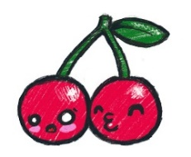
TEMA | GLADMAT | GLADMAT | SPLASH | SPLASH | JUST DO IT | JUST DO IT | EN GOD START | EN GOD START
BARN  SISTE DAG | Uke 25, 21.juni: Angelina | 5.juli:  Knut | 12.juli:  Adam og Odin | 19.juli:  Emma, Solveig og Ole |  | 31.juli:  Sanna
BURSDAG | 26/6:  Emma 6 år | 4/7:  Markus 4 år |  | 18/7: Knut 6 år |  | 4/8:  Ferdinand 5 år | 10/8: Mia
STOKKA-VANNET VOKSNE PÅ JOBB | Mia  Tone  Andreja | Mia  Andreja | Mia  Andreja | Mia | Tone  (-onsdag) | Tone  (-onsdag) | Tone  Andreja | Mia  Tone  Andreja
PLANLEGGINSDAGER |  |  |  |  |  |  |  | 14.08.24  15.08.24

